Министерство образования и науки Российской Федерации
Федеральное государственное бюджетное образовательное учреждение
высшего образования
«Пермский национальный исследовательский
политехнический университет»
Кафедра «Информационные технологии и автоматизированные системы»

ОТЧЁТ
по лабораторной работе №10
Дисциплина: «Информатика»
Тема: Динамические массивы в C++
Вариант 15

Выполнила:
студент группы ИВТ-20-1б
Лыкова Анна Викторовна

Проверил:
Ст. пр. кафедры ИТАС
к.т.н Яруллин Д. В.

Пермь, 2021
Цель работы
Организация динамических массивов.

Постановка задачи
Написать программу, в которой создаются динамические массивы и выполнить их обработку в соответствии со своим вариантом.

Вариант 15.
Сформировать двумерный массив. Удалить из него строку и столбец, на пересечении которых находится максимальный элемент.

Анализ задачи
I. Необходимые действия:
- Ввести количество строк и столбцов, из которых будет состоять двумерный массив.
- Выделить динамическую память для массива указателей на одномерные массивы размером m, а затем в цикле с параметром выделить память под n одномерных массивов. (n – количество строк в матрице, m – количество столбцов.)
- Заполнить созданный двумерный динамический массив.
- Найти максимальный элемент в массиве. Указать номер строки(k) и столбца(p), на пересечении которых он находится.
- Выделить память под новый двумерный динамический массив с количеством строк n-1 и столбцов m-1.
- Удалить и освободить участок памяти, использованный для указателя на одномерный массив под номером k (строку под номером k).
- Сместить значения массива на одну строку вверх, начиная с номера k и уменьшить значение n.
- Сместить значения массива на один столбец влево, начиная с номера p и уменьшить значение m.
- Скопировать значения старого двумерного динамического массива в новый.
- Удалить массивы, освободив динамический участок памяти, который был выделен под хранение данных в них.

II. Типы переменных:
- int;
- динамический массив указателей на одномерные динамические массивы значений типа int.
III. Представление данных:
- int: количество строк и столбцов в старом и новом динамических массивах, максимальный элемент в двумерном массиве, номера строки и столбца для удаления, на пересечении которых находится максимальный элемент.

int n, m;
int maxElem = 0;
int k = 0, p = 0;
- Двумерный динамический массив: хранение массива указателей на одномерные динамические массивы и хранение одномерных динамических массивов элементов со значениями типа int.
int** matr = new int* [n];
matr[i] = new int[m];

int** new_array = new int* [n - 1];
new_array [i] = new int[m - 1];

IV. Операторы ввода/вывода:
cout: используется для вывода значений элементов, хранящихся в динамических массивах.

for (int i = 0; i < n; i++)
{
for (int j = 0; j < m; j++)
{
cout << matr[i][j] << '\t';
}
cout << endl;
}

for (int i = 0; i < n; i++)
{
for (int j = 0; j < m; j++)
{
cout << new_array[i][j] << '\t';
}
cout << endl;
}

V. Используемые операторные структуры:

  - Цикл с постусловием;
while(matr[i][j] == maxElem)

  - Цикл с параметром for;
for (int i = 0; i < n; i++)
{
matr[i] = new int[m];

for (int j = 0; j < m; j++)
matr[i][j] = rand() % 100 - 50;
}
- Оператор ветвления if-else;
if (matr[i][j] > maxElem)
{
maxElem = matr[i][j];
k = i;
p = j;
}
- возврата return.
return 0;

VI. Проблемы и их решения.
Пользователь вводит количество строк и столбцов в массиве. Выводится сообщение об ошибке, если пользователь вводит отрицательные значения или равные нулю.

while (true)
{
if (n > 0 or m > 0)
break;
else {
cout << endl;
cout << "Размер массива указан некорректно или массив нулевой" << endl;
cout << endl;
cout << "\tВведите размер массива : - ";
cin >> n;
}
}

Блок-схема

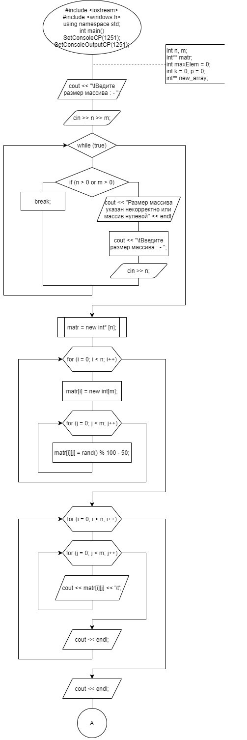
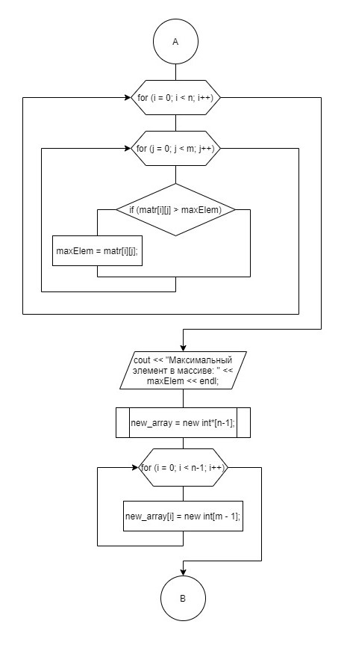
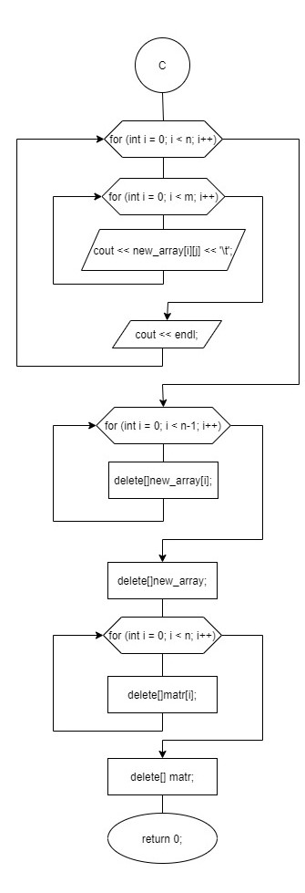
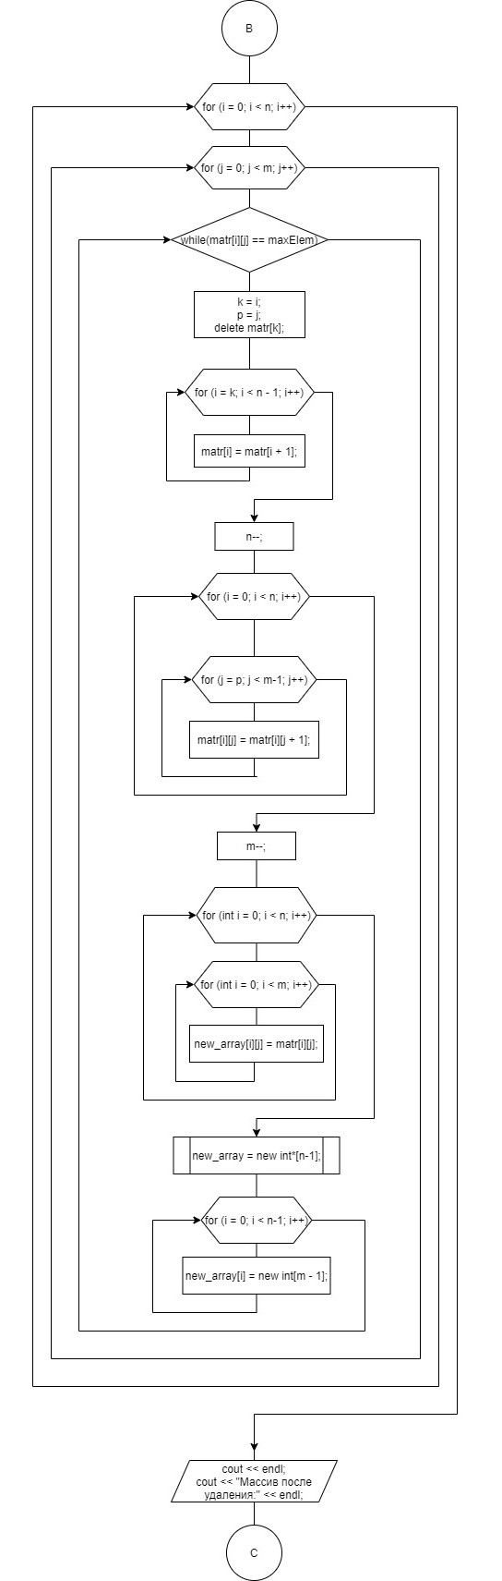
Код C++

#include <iostream>
#include <windows.h>

using namespace std;

int main()
{
SetConsoleCP(1251);
SetConsoleOutputCP(1251);
int n, m;

cout << "\tВедите размер массива : - ";
cin >> n >> m;

while (true)
{
if (n > 0 or m > 0)
break;
else {
cout << endl;
cout << "Массив нулевой" << endl;
cout << endl;
cout << "\tВведите размер массива : - ";
cin >> n;
}
}
int** matr = new int* [n];

for (int i = 0; i < n; i++)
{
matr[i] = new int[m];

for (int j = 0; j < m; j++)
matr[i][j] = rand() % 100 - 50;
}

for (int i = 0; i < n; i++)
{
for (int j = 0; j < m; j++)
{
cout << matr[i][j] << '\t';
}
cout << endl;
}
cout << endl;

int maxElem = 0;
int k = 0, p = 0;

for (int i = 0; i < n; i++)
{
for (int j = 0; j < m; j++)
if (matr[i][j] > maxElem)
{
maxElem = matr[i][j];
}
}
cout << "Максимальный элемент в массиве: " << maxElem << endl;

int** new_array = new int* [n - 1];

for (int i = 0; i < n - 1; i++)
new_array[i] = new int[m - 1];

for (int i = 0; i < n; i++)
{
for (int j = 0; j < m; j++)
while(matr[i][j] == maxElem)
{
k = i;
p = j;
delete matr[k];

for (int i = k; i < n - 1; i++)
{
matr[i] = matr[i + 1];
}
n--;

for (int i = 0; i < n; i++)
{
for (int j = p; j < m - 1; j++)
matr[i][j] = matr[i][j + 1];

}
m--;

for (int i = 0; i < n; i++)
for (int j = 0; j < m; j++)
new_array[i][j] = matr[i][j];

int** new_array = new int* [n - 1];

for (int i = 0; i < n - 1; i++)
new_array[i] = new int[m - 1];
}

}

cout << "Массив после удаления:" << endl;

for (int i = 0; i < n; i++)
{
for (int j = 0; j < m; j++)
{
cout << new_array[i][j] << '\t';
}
cout << endl;
}

for (int i = 0; i < n - 1; i++)
delete[]new_array[i];
delete[]new_array;

for (int i = 0; i < n; i++)
delete[]matr[i];
delete[] matr;

return 0;
}

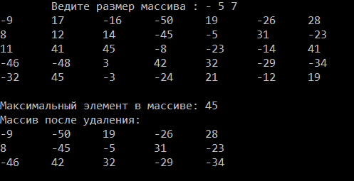
Результаты выполнения программы
